CHROME EXTENSION USER GUIDE
DeepSeek Switch
完整使用手册 · 从安装到专家对话
面向第一次安装浏览器扩展的用户，包含逐步截图、配置说明、常见问题与推荐模板。
适用版本 v1.0.1
2026-07-17

DeepSeek Switch 是一个 Chrome 扩展，用来在 DeepSeek 网页端自动选择“专家模式”，并把你预先设置的专家角色、回答语言、语气、详略程度和内容格式应用到新对话的第一条消息。
如果你第一次安装浏览器扩展，不用担心：从下载到完成第一次专家对话，通常只需要 3～5 分钟。

一、3 分钟快速上手
- 下载并解压 `deepseek-switch-v1.0.1.zip`。
- 在 Chrome 地址栏输入 chrome://extensions/，按回车。
- 打开右上角“开发者模式”。
- 点击“加载已解压的扩展程序”，选择解压后、直接包含 manifest.json 的文件夹。
- 打开 https://chat.deepseek.com/，刷新一次页面。
- 点击 Chrome 工具栏中的 DeepSeek Switch 图标，选择专家身份和回答偏好。
- 点击“开启新对话”，输入问题并发送。页面出现“DeepSeek Switch 已自动应用”时即表示成功。

二、安装前准备
你需要准备：
- 一台已经安装 Google Chrome 的电脑。
- 可以正常访问并登录 DeepSeek 网页版。
- 本扩展的 ZIP 压缩包，或本 GitHub 仓库的完整目录。

方法 A：使用 ZIP 安装（推荐新手）
- 下载 `dist/deepseek-switch-v1.0.1.zip`。
- 右键压缩包，选择“全部解压”或“解压到当前文件夹”。
- 打开解压后的目录，确认里面能直接看到 manifest.json、background.js、popup、content 等内容。
提示 重要：不要直接选择 ZIP 文件，也不要选择外层空目录。Chrome 要求选择“直接包含 manifest.json 的文件夹”。

方法 B：使用 Git 克隆
如果电脑已经安装 Git，可运行：
git clone https://github.com/AI-DIY/DeepSeek-Switch.git
加载扩展时选择克隆得到的 DeepSeek-Switch 仓库根目录。

三、在 Chrome 中安装扩展
在 Chrome 地址栏输入：
chrome://extensions/
然后按下图顺序操作：
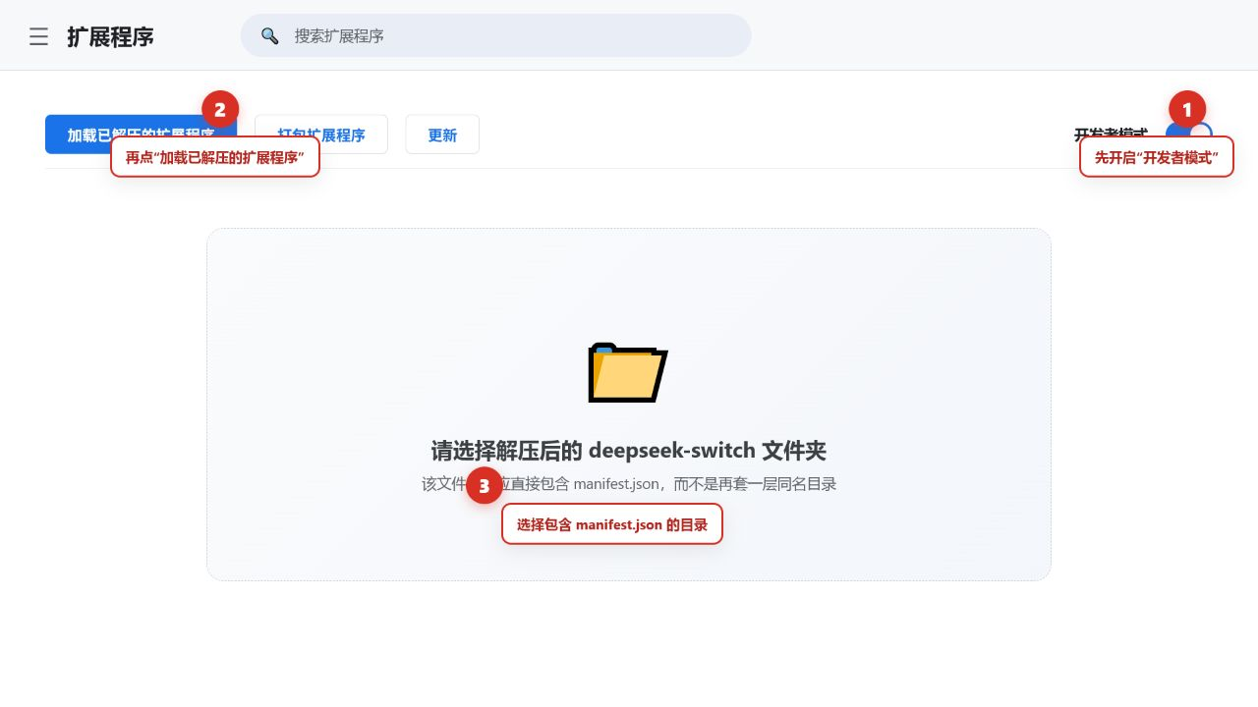
图 1 Chrome 扩展安装步骤
图中标号说明：
- 打开右上角的“开发者模式”开关。
- 点击左上角“加载已解压的扩展程序”。
- 选择解压后的 deepseek-switch 文件夹；该文件夹中必须直接包含 manifest.json。
安装成功后，扩展列表中会出现 DeepSeek Switch，版本号为 1.0.1。

把扩展固定到工具栏
- 点击 Chrome 右上角的拼图图标“扩展程序”。
- 找到 DeepSeek Switch。
- 点击右侧图钉，使图标固定在地址栏旁边。
如果工具栏图标上出现绿色 ON，表示自动专家模式已启用。

四、第一次使用
- 打开 DeepSeek 网页版。
- 如果安装扩展前已经打开过 DeepSeek，请按 Ctrl + R 刷新页面。
- 点击工具栏中的 DeepSeek Switch 图标。
- 保持“自动专家模式”和“新对话自动应用”处于开启状态。
- 选择专家角色和回答偏好。
- 点击“开启新对话”。
- 输入问题，按 Enter 或点击 DeepSeek 发送按钮。
新对话页面会显示专家模式已自动切换：
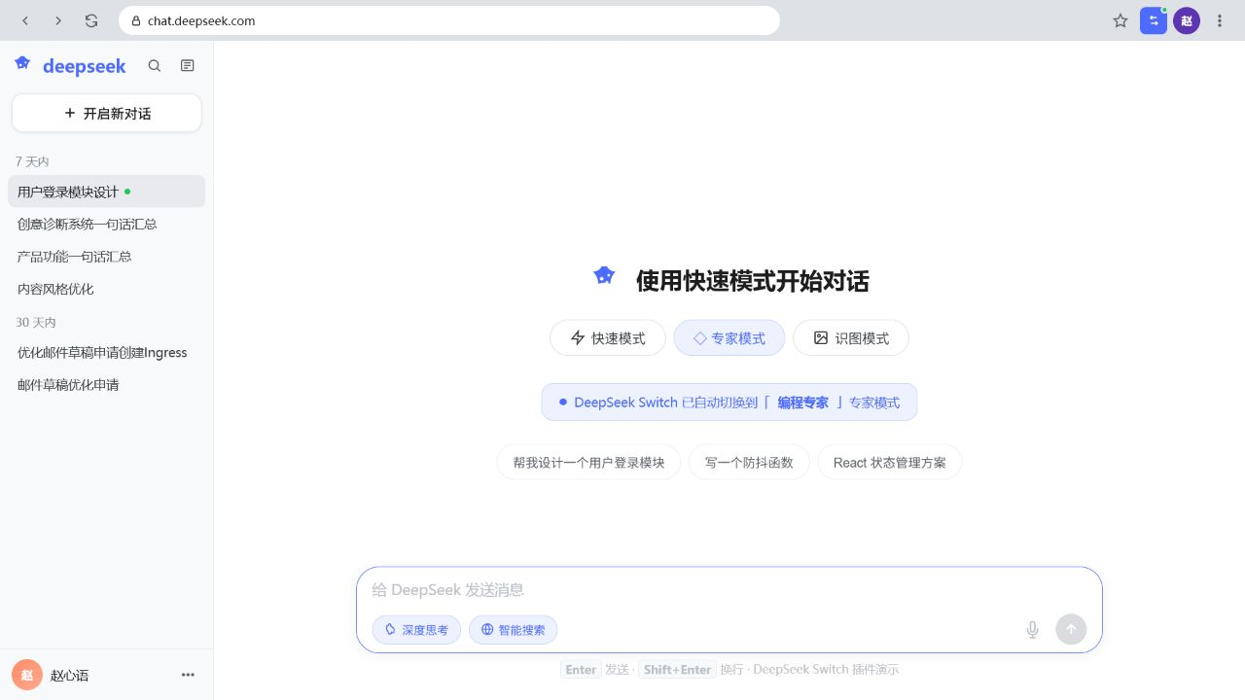
图 2 自动切换专家模式
看到“DeepSeek Switch 已自动切换到……专家模式”或类似状态提示，说明扩展已经准备好。配置会在该对话的第一条消息发送前应用。

五、认识插件设置界面
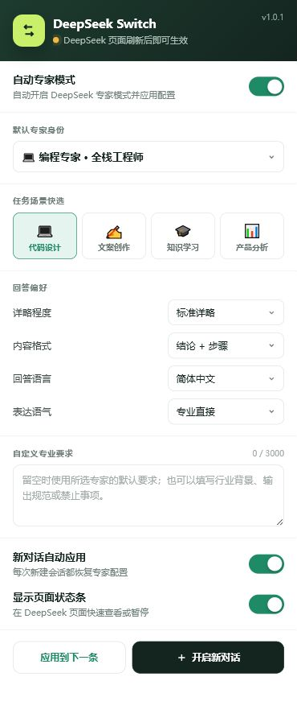
图 3 DeepSeek Switch 完整设置界面
界面从上到下分为以下区域：
区域 | 作用 | 新手建议
自动专家模式 | 插件总开关；关闭后不再自动应用配置 | 保持开启
默认专家身份 | 选择长期使用的专家角色 | 不确定时选“编程专家”或与你任务最接近的角色
任务场景快选 | 一键切换常见场景和对应角色 | 临时换任务时最快
回答偏好 | 设置详略、格式、语言和语气 | 初次使用可保留默认值
自定义专业要求 | 补充行业背景、输出规范和禁用事项 | 有明确要求时再填写
新对话自动应用 | 每次新建对话时重新准备专家配置 | 建议开启
显示页面状态条 | 在 DeepSeek 页面显示当前角色和应用状态 | 建议开启，便于排查问题
应用到下一条 | 在当前会话中，让下一条消息重新使用配置 | 修改设置或切换角色后使用
开启新对话 | 直接创建 DeepSeek 新对话 | 最稳妥的开始方式
导出 / 导入 / 重置 | 备份、恢复或清空设置 | 更换电脑前先导出

所有设置都会自动保存到 chrome.storage.sync。正常使用时不需要寻找“保存”按钮。

六、如何选择专家角色
扩展内置 6 种专家身份：
专家角色 | 适合的任务 | 默认关注点
编程专家 | 写代码、排错、架构设计、接口设计、数据库 | 可运行性、可维护性、安全、性能和边界条件
写作顾问 | 文案、邮件、文章、标题、改写和润色 | 受众、目的、语气、结构和多版本表达
学术导师 | 概念解释、论文思路、学习方法、研究设计 | 定义、例子、推导、事实与假设区分
产品经理 | 用户研究、需求分析、功能规划、优先级 | 目标用户、核心场景、商业约束和验证方法
翻译专家 | 中英翻译、术语统一、本地化 | 原意、语气、专业术语和目标读者
分析顾问 | 资料分析、决策比较、风险判断 | 核心判断、依据、假设、因果关系和反例

“专家身份”和“场景快选”有什么区别？
- 专家身份有 6 种，适合精确选择长期角色。
- 场景快选有 4 种，用于快速切换常见任务。
- 点击场景快选时，会同时切换到该场景对应的专家角色。例如“产品分析”会选择“产品经理”。

七、设置回答偏好

1. 详略程度
选项 | 适合情况
精简结论 | 只想快速得到答案、摘要或决策结论
标准详略 | 日常使用，兼顾结论与必要说明
深入展开 | 学习、方案设计、复杂分析或需要完整推导

2. 内容格式
选项 | 输出特点
结构化分点 | 使用标题和项目符号，便于快速浏览
结论 + 步骤 | 先给结论，再给执行步骤，适合解决问题
Markdown 文档 | 适合 README、说明书、技术文档和可复制内容
自然段文本 | 适合文章、邮件、说明和连贯叙述

3. 回答语言
- 简体中文：默认选项，适合大多数中文用户。
- 中英双语：适合语言学习、对外文档或术语核对。
- English：要求主要使用英文回答。

4. 表达语气
- 专业直接：结论清楚、少铺垫，适合工作场景。
- 友好易懂：减少术语，适合入门学习和面向大众的内容。
- 严谨审慎：强调前提、证据、不确定性和风险。

5. 自定义专业要求
此处最多可填写 3000 个字符。留空时，扩展会使用所选专家的内置要求。
推荐按“背景 + 目标 + 输出格式 + 限制”填写，例如：
背景：我是零基础用户。
目标：让我可以照着步骤独立完成。
输出：先给结论，再列编号步骤，每一步都给示例。
限制：不要省略风险提示，不确定的信息要明确标注。
配置示例：
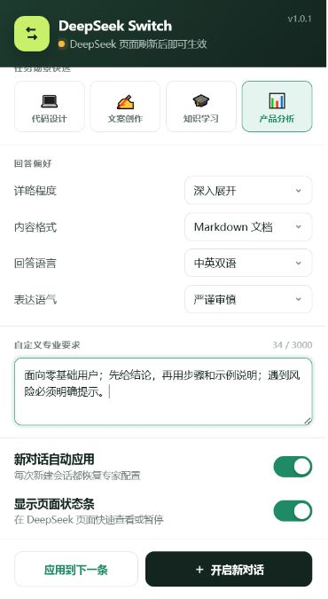
图 4 角色与回答偏好配置示例
图中选择了“产品分析”、深入展开、Markdown 文档、中英双语和严谨审慎，并补充了面向零基础用户的输出要求。

八、自动应用的完整流程

新对话中的正常流程
- 打开 DeepSeek 新对话页，或点击插件中的“开启新对话”。
- 插件尝试选择 DeepSeek 网页原生“专家模式”。
- 页面状态显示“等待首条消息”或“正在切换专家模式”。
- 你输入第一条问题并发送。
- 插件把专家角色和回答偏好与问题组合后，交给 DeepSeek 原有发送流程。
- 当前会话被标记为“已应用”，后续消息不会重复附加配置。
成功应用后，页面会出现类似下图的提示和专家回答：
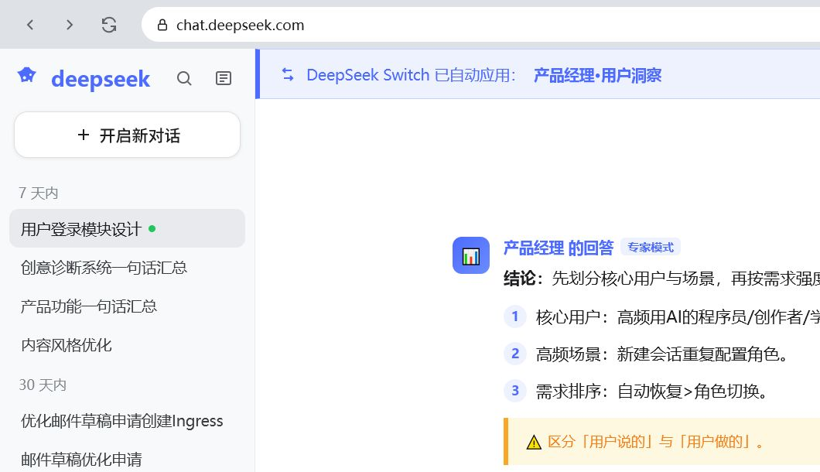
图 5 专家配置已应用并生成回答
图中可确认两点：
- 顶部提示显示“DeepSeek Switch 已自动应用”。
- 回答区域显示所选专家角色和“专家模式”标签。

为什么只应用一次？
专家配置只需要在一个会话的第一条消息中建立。后续每条消息都重复附加，会造成内容冗余并浪费上下文，因此扩展会记录“当前会话已应用”。

新建对话后会发生什么？
开启“新对话自动应用”后，每次新建对话都会恢复所选配置：
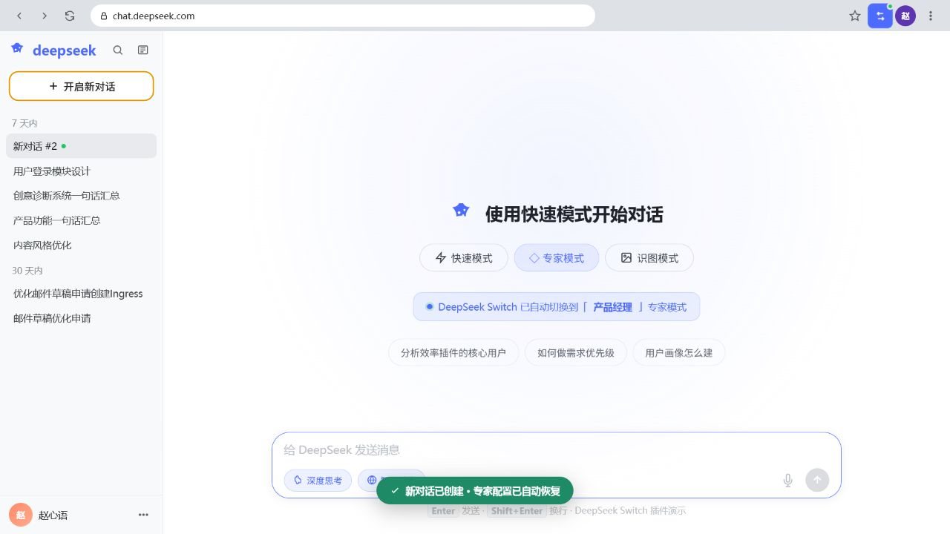
图 6 新对话自动恢复专家配置
图中绿色提示“新对话已创建 · 专家配置已自动恢复”，表示下一条消息会使用当前专家设置。

九、在当前会话重新应用配置
以下情况建议使用“应用到下一条”：
- 在同一会话中更换了专家角色。
- 修改了语言、语气、详略程度、内容格式或自定义要求。
- 打开的是已有历史会话，而不是新对话。
- 页面状态显示“当前会话未应用”。
- 怀疑上一条消息没有正确套用配置。
操作方法：
- 点击 Chrome 工具栏中的 DeepSeek Switch 图标。
- 完成新的配置。
- 点击“应用到下一条”。
- 返回 DeepSeek，发送下一条消息。
也可以直接点击 DeepSeek 页面上的插件状态条，它同样会把配置安排到下一条消息。
提示 “应用到下一条”会在总开关关闭时自动重新启用专家模式。

十、页面状态条怎么读
开启“显示页面状态条”后，DeepSeek 页面会显示所选角色和状态。常见状态如下：
状态 | 含义 | 需要做什么
正在切换 DeepSeek 专家模式 | 插件正在寻找并点击网页原生专家模式 | 等待片刻
DeepSeek 专家模式已开启 · 等待首条消息 | 已准备完成 | 直接发送问题
将通过首条消息应用专家配置 | 网页原生模式暂时不可用，但角色提示仍会应用 | 可以继续发送；若效果异常请刷新
当前会话已应用 | 本会话已经使用过配置 | 正常继续对话
当前会话未应用 | 当前会话没有待应用配置 | 点击状态条或“应用到下一条”
专家模式已暂停 | 总开关关闭 | 点击“启用”或打开弹窗总开关

状态条右侧的“暂停 / 启用”可以快速控制插件。点击状态主体会安排“应用到下一条”。

十一、导出、导入和重置设置

导出设置
- 打开插件弹窗。
- 点击底部“导出”。
- Chrome 会下载一个类似 deepseek-switch-2026-07-17.json 的文件。
建议在更换电脑、重装浏览器或大幅修改配置前导出备份。

导入设置
- 点击底部“导入”。
- 选择之前导出的 JSON 文件。
- 显示“设置已导入”后即完成。
如果显示“导入文件无效”，请确认文件没有被手工改坏，并且确实是 DeepSeek Switch 导出的 JSON。

恢复默认设置
- 点击底部“重置”。
- 在确认框中选择确定。
默认配置为：编程专家、标准详略、结论 + 步骤、简体中文、专业直接，并开启自动应用和页面状态条。

十二、更新和卸载

更新 ZIP 版本
- 下载新版 ZIP 并解压。
- 建议先通过“导出”备份设置。
- 用新文件替换旧目录内容，或加载新的解压目录。
- 打开 chrome://extensions/。
- 点击 DeepSeek Switch 卡片上的刷新按钮。
- 刷新已经打开的 DeepSeek 页面。

更新 Git 版本
在仓库目录执行：
git pull
然后在 chrome://extensions/ 中重新加载扩展，并刷新 DeepSeek 页面。

卸载
- 打开 chrome://extensions/。
- 找到 DeepSeek Switch。
- 点击“移除”。
卸载扩展不会删除你的 DeepSeek 对话，但浏览器中保存的插件配置可能随扩展数据一起被清除。

十三、权限与隐私
扩展只申请以下权限：
权限 | 用途
storage | 保存并同步插件配置
activeTab | 识别当前标签页，并向当前 DeepSeek 页面发送新对话或下一条应用指令
https://chat.deepseek.com/* | 只在 DeepSeek 官方聊天页面运行内容脚本

隐私说明：
- 扩展没有独立后端服务器。
- 配置保存在 Chrome 本地/同步存储中。
- 用户输入只在 chat.deepseek.com 页面内与专家配置组合，并通过 DeepSeek 原有流程发送。
- 扩展不读取浏览历史。
- 扩展不申请剪贴板、通知、下载或任意网站访问权限。

十四、常见问题排查

1. 安装时看不到“加载已解压的扩展程序”
原因通常是没有打开“开发者模式”。请在 chrome://extensions/ 右上角先开启开发者模式。

2. Chrome 提示“清单文件缺失或不可读取”
你选择错了目录。重新选择直接包含 manifest.json 的文件夹，不要选择 ZIP 文件或外层目录。

3. 插件安装了，但 DeepSeek 页面没有反应
依次检查：
- 刷新 DeepSeek 页面。
- 确认网址以 https://chat.deepseek.com/ 开头。
- 确认“自动专家模式”已开启。
- 在 chrome://extensions/ 中点击扩展卡片的刷新按钮。
- 再刷新 DeepSeek 页面并开启新对话。

4. 弹窗显示“DeepSeek 页面刷新后即可生效”
说明当前标签页可能不是 DeepSeek，或者 DeepSeek 页面是在扩展安装前打开的。切换到 DeepSeek 标签页并刷新即可。

5. 新对话没有自动应用
检查“新对话自动应用”是否开启。若已关闭，自动应用不会因刷新而重新开启；可点击“应用到下一条”手动使用。

6. 已有历史会话没有自动应用
这是预期行为。扩展默认把自动配置用于新对话，避免意外改变已有会话。请点击“应用到下一条”。

7. 修改角色后，当前会话仍像旧角色
修改设置不会强制重写已经建立的会话。修改完成后点击“应用到下一条”，或直接开启新对话。

8. 按 Enter 没有发送
- Enter 用于发送。
- Shift + Enter 用于换行。
- 如果 DeepSeek 正在生成内容，请等待生成结束后再发送。

9. 页面状态显示“将通过首条消息应用专家配置”
这表示 DeepSeek 网页原生专家模式控件暂时未被识别，但插件仍会把角色和偏好应用到首条消息。可以先继续使用；如果回答明显不符合配置，请刷新页面后重试。

10. DeepSeek 改版后插件失效
DeepSeek 是持续更新的网页应用，页面结构变化可能影响输入框、发送按钮或专家模式控件的识别。请到项目的 Issues 页面反馈，并提供：
- Chrome 版本。
- DeepSeek 页面网址。
- 复现步骤。
- 页面状态文字。
- 不包含敏感对话内容的截图。

十五、推荐配置示例

编程排错
角色：编程专家
详略：深入展开
格式：结论 + 步骤
语气：严谨审慎
自定义要求：先定位根因，再给最小修复方案；代码必须可运行；列出安全和兼容性风险。

小白学习
角色：学术导师
详略：标准详略
格式：结构化分点
语气：友好易懂
自定义要求：假设我没有基础；先用生活类比，再给准确定义和一个练习题。

产品需求分析
角色：产品经理
详略：深入展开
格式：Markdown 文档
语气：专业直接
自定义要求：输出目标用户、核心场景、痛点、需求优先级、验证指标和下一步行动。

中英翻译
角色：翻译专家
详略：精简结论
格式：自然段文本
语言：中英双语
自定义要求：保留专业术语；先给自然译文，再列出有歧义的词和选择理由。

十六、使用前最终检查清单
- ☐ 扩展已经在 chrome://extensions/ 中成功加载。
- ☐ DeepSeek 页面已在安装或更新扩展后刷新。
- ☐ 自动专家模式已开启。
- ☐ 已选择合适的专家角色和回答偏好。
- ☐ 新对话自动应用已开启，或已点击“应用到下一条”。
- ☐ 页面显示等待首条消息、已自动切换或已应用状态。
- ☐ 第一条消息发送后，后续消息没有重复附加配置。
完成以上检查后，即可正常使用 DeepSeek Switch。

